Кирсанов Виктор Иванович
21.03.2020
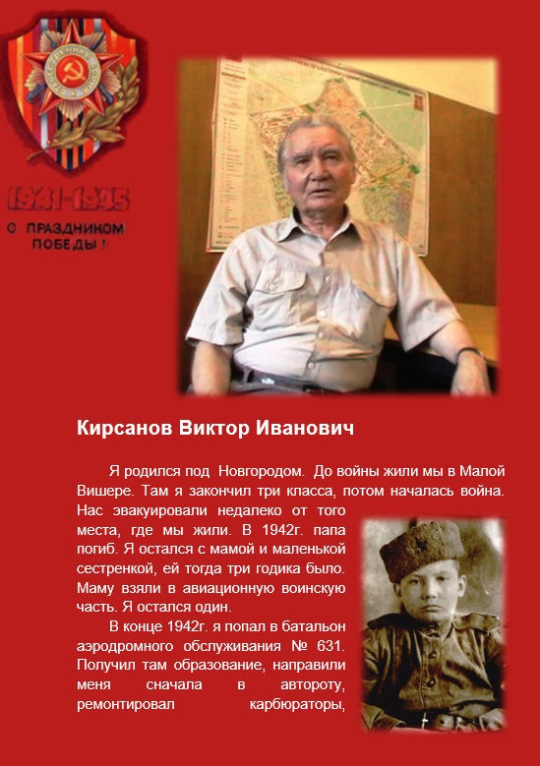
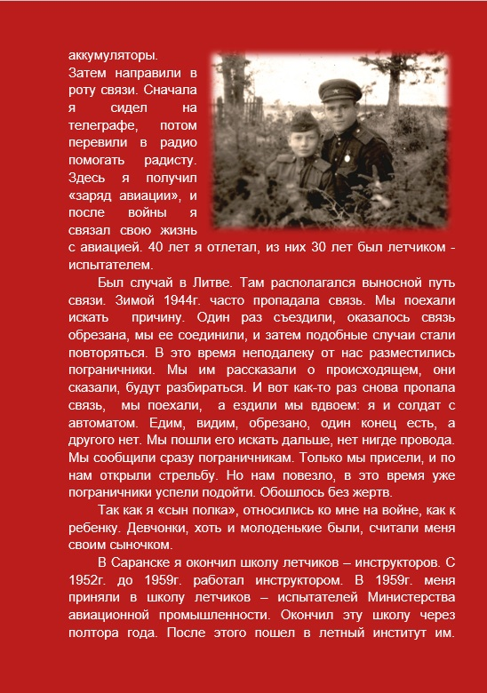
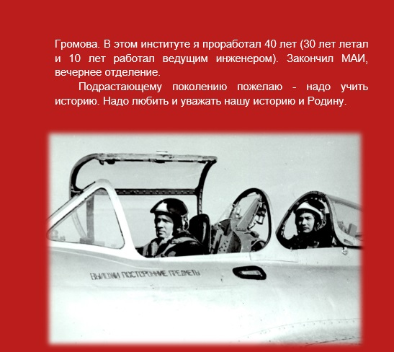

Адрес страницы: http://ryazansky.mos.ru/halfway-to-the-75-th-anniversary-of-victory-in-the-great-patriotic-war-of-1941-1945/living-memory/detail/8776789.html
Управа Рязанского района города Москвы

